วิถีชุมชนวัด


เพื่อให้ตระหนักถึงแก่นแท้ของความเป็นชุมชนวัดในรูปแบบขนานแท้และดั้งเดิมรวมทั้งสิ่งที่พระศาสนจักรในเอเชียเห็นพ้องต้องกันว่าจะต้องเป็นเอกลักษณ์ของชุมชนศิษย์พระคริสต์ในปัจจุบัน



เมื่อต้นปีที่แล้ว ผู้ประสานงานวิถีชุมชนวัดแห่งหนึ่งเล่าว่า ในชุมชนวัดที่ได้สัมผัสอยู่ แทบทุกคนรู้จักกันและมีความสัมพันธ์กันเป็นอย่างดี เมื่อมีงานในชุมชน ทั้งงานมงคลและงานศพ ก็จะไปร่วมทุกข์ร่วมสุข ช่วยเหลือแบ่งเบาภาระกันและกัน บางครั้งก็เพียงไปร่วมกินเลี้ยงแสดงความยินดี นี่เป็นธรรมเนียมที่คนไทยเราปฏิบัติสืบเนื่องกันมา
ไม่นานมานี้ ได้ไปเยี่ยมและสวดภาวนาอุทิศแด่ผู้ตายใน 3 วัด ก็เห็นความแตกต่างสุดแต่ความสัมพันธ์ของชุมชน ชุมชนหนึ่งที่พบปะกันอ่านพระวาจา รู้จักกันเสมือนเป็นเครือญาติกัน ทำงานด้วยกันอย่างสม่ำเสมอ เมื่อมีคนหนึ่งเสียชีวิต ทั้งชุมชนต่างมีส่วนร่วม มีหลายคนช่วยกันส่งข่าวให้ทราบ เมื่อไปถึงเห็นแม่บ้าน 2- 3 คน กำลังจัดดอกไม้หน้าหีบศพ ในครัวมี 4- 5 คนทำอาหาร ผู้อาวุโส 2 – 3 คน เตรียมผัก ปอกกระทียม วัยรุ่นกลุ่มหนึ่งห่อดินสอพอง ญาติ 2-3 คน ตรวจดูรูปผู้ตาย ป้ายประกาศ ซ่อมแซมสายไฟด้านหน้าศาลา ผู้นำคนหนึ่งเตรียมบทอ่านสำหรับมิสซาหน้าศพ มีคนไปมา ทักทาย ไต่ถาม ซักซ้อม เพื่อให้กิจกรรมทุกอย่างดำเนินไปเรียบร้อยจนถึงการบรรจุศพ


ในชุมชนวัดที่กล่าวข้างต้น มีเครื่องบ่งชี้อะไรบ้างที่แสดงว่า
1. “สมาชิกของชุมชนคริสตชนย่อยเป็นเพื่อนบ้านกัน” และ
2. “ทุกสิ่งที่พวกเขาร่วมกันทำมาจากความเชื่อ”


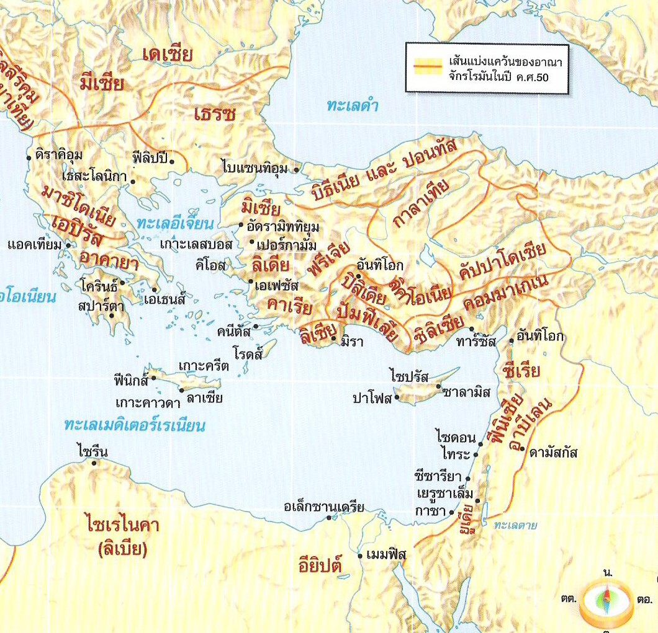
การก่อตั้งพระศาสนจักรที่เมืองอันทิโอก (กิจการอัครสาวก 11: 19-26)
การเบียดเบียนที่เกิดขึ้นสมัยสเทเฟน ทำให้บรรดาศิษย์กระจัดกระจายไปและมาถึงแคว้นเฟนีเซีย เกาะไซปรัสและเมืองอันทิโอกบรรดาศิษย์ประกาศพระวาจาแก่ชาวยิวเท่านั้น ในบรรดาคนเหล่านี้ บางคนเป็นชาวไซปรัสและชาวไซรีน เขาไปถึงเมืองอันทิโอก เทศน์สอนชาวกรีกด้วย ประกาศข่าวดีเรื่องพระเยซูองค์พระผู้เป็นเจ้า พระหัตถ์ขององค์พระผู้เป็นเจ้าอยู่กับเขา คนจำนวนมากเชื่อและกลับใจมาหาองค์พระผู้เป็นเจ้า
บรรดาศิษย์ในพระศาสนจักรที่กรุงเยรูซาเล็มรู้ข่าวนี้ จึงส่งบารนาบัสไปยังเมืองอันทิโอก เมื่อบารนาบัสมาถึงและเห็นผลแห่งพระหรรษทานของพระเจ้า ก็มีความชื่นชม จึงเตือนทุกคนให้มีจิตใจซื่อสัตย์มั่นคงต่อองค์พระผู้เป็นเจ้า 24บารนาบัสเป็นคนดี เปี่ยมด้วยความเชื่อและพระจิตเจ้า จึงมีผู้คนจำนวนมากเข้ามาเป็นศิษย์ขององค์พระผู้เป็นเจ้า
บารนาบัสเดินทางไปที่เมืองทาร์ซัสเพื่อตามหาเซาโล เมื่อพบแล้ว ก็พามาที่เมืองอันทิโอก ทั้งสองคนอยู่ร่วมกันในพระศาสนจักรที่นั่นเป็นเวลาหนึ่งปีเต็ม สั่งสอนคนเป็นจำนวนมาก ที่เมืองอันทิโอกนี้เองบรรดาศิษย์ได้รับชื่อว่า “คริสตชน” เป็นครั้งแรก


1. จากหนังสือกิจการอัครสาวกตอนนี้ ท่านเห็นบทบาทอะไรที่ชัดเจนและสำคัญของบรรดาศิษย์และของอัครสาวกบาร์นาบัสและเซาโล ในการเริ่มพระศาสนจักร (หรือชุมชนคริสตชน) ยุคแรกเริ่ม?
2. เมื่อมีการพบปะกันในกลุ่ม หลังจากอ่านพระวาจาด้วยกันแล้ว ท่านเคยได้รับความสว่างจากพระวาจาชี้นำให้ท่านรักเพื่อนมนุษย์อย่างเป็นรูปธรรมอย่างไรบ้าง? เล่าตัวอย่าง


ให้กลุ่มแสดงความคิดเห็นและแบ่งปันประสบการณ์ของแต่ละคนในเรื่องต่อไปนี้

1.“การอ่านพระวาจาจากพระคัมภีร์ส่วนตัวอย่างสม่ำเสมอ และเจริญชีวิตตามพระวาจา เป็นรากฐานที่จำเป็นของการเริ่มวิถีชุมชนวัด”ท่านเห็นด้วยกับคำกล่าวนี้มากน้อยเพียงไร?ให้เหตุผลประกอบความคิดเห็นของท่านด้วย
2. ท่านสามารถมีบทบาทหรือมีส่วนร่วมในชีวิตและพันธกิจของชุมชนวัดในด้านใดได้บ้าง?



1. วิถีชุมชนวัด หรือ “วิถีทางใหม่ของการเป็นชุมชนวัด"
บรรดาพระสังฆราชที่ร่วมประชุมสหพันธ์สภาพระสังฆราชแห่งเอเชียครั้งที่ 5 (ค.ศ. 1990) ณ เมืองบันดุง อินโดนิเซีย ได้สรุปลักษณะสำคัญของ “วิถีชุมชนวัด” หรือ “วิถีทางใหม่ของการเป็นชุมชนวัด” ไว้ดังนี้
1) ภราดรภาพของบรรดาบุตรธิดาของพระเจ้า
ชุมชนวัด (และพระศาสนจักร) ในเอเชียจะต้องเป็นชุมชนที่มีความเป็นจิตหนึ่งใจเดียวกันของชุมชนย่อยๆ เป็นที่ซึ่งฆราวาส นักบวชและพระสงฆ์รับรู้และยอมรับกันและกันในฐานะเป็นพี่น้องชายหญิงต่อกัน (FABC 5: 8.1.1-2)
2) พระวาจาต้องเป็นจุดศูนย์กลาง
พวกเขามารวมกันเป็นหนึ่งเดียวรอบๆ พระวาจาของพระเจ้า ภาวนา แบ่งปันพระวาจาและสนทนากัน เพื่อแสวงหาพระประสงค์ของพระเจ้าร่วมกันในชุมชน พวกเขาสนับสนุนค้ำจุนกันและกันในชีวิตประจำวัน
3) ชุมชนวัดแห่งการมีส่วนร่วม
ชุมชนวัด (และพระศาสนจักร) แห่งการมีส่วนร่วม เป็นที่ซึ่งฆราวาส นักบวช และพระสงฆ์ตระหนักรู้ถึงพระพรและพระคุณพิเศษที่พระจิตเจ้าประทานให้แต่ละคน เพื่อเสริมสร้างพระวรกายของพระคริสตเจ้า เป็นพระศาสนจักรในระหว่างเพื่อนบ้าน เพื่อปฏิบัติภารกิจให้สำเร็จลุล่วงไปในที่นั้น
4) ชุมชนคริสตชนที่เป็นประจักษ์พยานและประกาศข่าวดี
พวกเขาเป็นประจักษ์พยานถึงพระคริสตเจ้าผู้กลับคืนพระชนมชีพ ที่ออกไปพบปะกับผู้ต้องการความช่วยเหลือด้วยความรัก สนทนาและร่วมมือกับทุกคนรอบข้างเพื่อทำให้พระอาณาจักรของพระเจ้าปรากฏเป็นจริง
5) เครื่องหมายเชิงประกาศกถึงพระอาณาจักรของพระเจ้าในระหว่างเพื่อนบ้าน
ชุมชนคริสตชนกลายเป็นเครื่องหมายเชิงประกาศก กล้าที่จะชี้ให้เห็นพระอาณาจักรของพระเจ้าซึ่งเป็นอีกมิติหนึ่งที่ต่างไปจากโลกนี้ โดยความพยายามที่จะปรับเปลี่ยนสังคมที่พวกเขาดำรงชีวิตอยู่
6) ภาวะผู้นำที่ไม่ครอบงำผู้อื่น
การเป็นผู้นำทุกระดับในพระศาสนจักรนี้ จะไม่มีการใช้อำนาจเหนือคนอื่นแต่ทำตัวเป็นดังผู้รับใช้ ยอมสละตัวตนแบบพระคริสตเจ้า ผู้นำต้องไม่แสวงหาที่จะให้ผู้อื่นมารับใช้ตน แต่ยอมอุทิศตนเพื่อสร้างสังคมมนุษยชาติ
2. หมายสำคัญ 4 ประการของชุมชนคริสตชนย่อย
เราคริสตชนที่แสดงตนเป็นศิษย์พระคริสต์ใส่ใจชีวิตของชุมชนคริสตชนย่อย ซึ่งมีหมายสำคัญ 4 ประการตามแนววิถีชุมชนวัด ได้แก่
1. สมาชิกของชุมชนคริสตชนย่อยเป็นเพื่อนบ้านกัน
2. การแบ่งปันพระวาจาเป็นพื้นฐานของการพบปะกันของชุมชนคริสตชนย่อย
3. สิ่งต่างๆ ที่คริสตชนย่อยร่วมกันทำมาจากความเชื่อ
4. ชุมชนคริสตชนย่อยสัมพันธ์กับพระศาสนจักรสากล
การเยี่ยมเยียน การช่วยงานต่างๆ ในชุมชน จึงเป็นกิจกรรมที่คริสตชนทำด้วยความเชื่อ ปฏิบัติตามคำสอนของพระเยซูเจ้า แสดงความรักต่อเพื่อนมนุษย์ เป็นหนึ่งเดียวกัน ช่วยเหลือเกื้อกูลกัน ทั้งในยามสุขและยามทุกข์โศก หลังจากอ่านพระวาจาด้วยกันแล้ว เราได้รับความสว่างจากพระวาจา ซึ่งชี้นำให้เรารักเพื่อนมนุษย์อย่างเป็นรูปธรรม และเมื่อมีเหตุการณ์เกิดขึ้นในชุมชน เช่น ทารกเกิดใหม่ หนุ่มสาวแต่งงาน เจ็บป่วย หรือตาย ความผูกพันกันนั้นจะนำเราให้ร่วมทุกข์ร่วมสุขกัน
3. หนังสือ “แผนอภิบาล คริสตศักราช 2010 – 2015” ของสภาพระสังฆราชไทย (หน้า 57-58)
วิถีชุมชนวัด – หรือ วิถีทางใหม่แห่งการเป็นชุมชนวัด(A New Way of being Church) ตามที่สมัชชาพระสังฆราชแห่งเอเชียได้ตกลงกันว่า“ชุมชนวัด (และพระศาสนจักร) ในเอเชียจะต้องเป็นชุมชนที่มีความเป็นจิตหนึ่งใจเดียวกันของชุมชนย่อยๆ ที่ซึ่งฆราวาส นักบวชและพระสงฆ์รับรู้และยอมรับกันและกันในฐานะเป็นพี่น้องชายหญิงต่อกัน... และเป็นชุมชนที่ทุกคนมีส่วนร่วม...” (FABC 5: 8.1.1-2)
ความเป็นประชากรของพระเจ้าตามต้นแบบของชุมชนคริสตชนสมัยอัครสาวกที่ “ดำเนินชีวิตเป็นน้ำหนึ่งใจเดียวกัน... ดำเนินชีวิตร่วมกันฉันพี่น้อง...” (กจ 4:32, 2:42) จึงมิใช่สิ่งใหม่ แต่เป็น “วิถีชีวิตคริสตชน” ที่เน้นการรื้อฟื้นรูปแบบการเจริญชีวิตคริสตชนที่เน้นความเป็นหมู่คณะ/ชุมชนในทุกระดับของพระศาสนจักร โดยเริ่มตั้งแต่ระดับชุมชนวัดขึ้นไป ชุมชนคริสตชนย่อยๆในบริบทชุมชนวัดแสดงออกถึงความเป็นพี่น้องกันโดยมีส่วนร่วม
“ช่วยกันแบ่งเบาภาระและจัดดำเนินการด้านต่างๆของชุมชนวัด... การเอาใจใส่ต่อผู้ยากไร้ต่ำต้อยและการอุทิศตนเพื่อเปลี่ยนแปลงสังคม ชุมชนย่อยๆเหล่านี้มีรากฐานอยู่ที่พระคริสตเจ้าและดำรงชีวิตอยู่ในพระองค์ โดยสดับฟังพระวาจาของพระเจ้า ร่วมกันภาวนาโดยมีจุดศูนย์รวมอยู่ที่ศีลมหาสนิท เจริญชีวิตร่วมเป็นจิตหนึ่งใจเดียวกัน และเป็นความหวังอันยิ่งใหญ่สำหรับความเป็นอยู่ของพระศาสนจักร” (EA 51)
ที่ประชุมสมัชชาเพื่อกำหนดแผนอภิบาล ค.ศ. 2010 ได้เห็นพ้องต้องกันที่จะเน้นให้ “วิถีชุมชนวัด” เป็นวิธีการหลักและสำคัญที่สุดในการสร้างและพัฒนาชุมชนวัด (ข้อ 13) (เทียบทิศทางฯ 2000-2010 : 39-44)
4. ชุมชนคริสตชนย่อยๆในบริบทชุมชนวัด (เทียบหนังสือ “วิถีชุมชนวัด” หน้า 24) Basic Ecclesial Communities (BEC) or Small Christian Communities (SCC) in the Context of the Parish Community.
เป็นชุมชนย่อยๆ | เพราะมีปฏิสัมพันธ์กันในฐานะเป็นชุมชนหรือหมู่คณะที่มีจิตหนึ่งใจเดียวกันอย่างชัดเจน
เป็นชุมชนคริสตชนระดับวัดหรือพระศาสนจักร  ในระดับท้องถิ่น | เพราะทำให้พระศาสนจักรปรากฏชัดในชุมชน  คริสตชนที่อาศัยอยู่ใกล้กันหรือมีปฏิสัมพันธ์ต่อกันและอยู่ภายใต้การนำของศาสนบริกรของ พระศาสนจักร
ชุมชนย่อยๆที่เป็นพื้นฐานของชุมชนวัด | เพราะประกอบด้วยครอบครัวจำนวนหนึ่งสัมพันธ์กัน  เป็นชุมชนย่อย และเป็นหน่วยพื้นฐานของชุมชนวัด / พระศาสนจักรและประชาคม

ชุมชนคริสตชนย่อยๆในชุมชนวัด จึงเป็น…
ชุมชนแห่งความเชื่อ | เพราะมีการพบปะกันในฐานะคริสตชนเพื่อให้  พระวาจาหล่อเลี้ยงชีวิต
ชุมชนแห่งความรัก | เพราะมีบัญญัติแห่งความรักของพระคริสตเจ้าเสมอ  เหมือนกัน
ชุมชนแห่งการสรรเสริญ  ภาวนา | เพราะมีการภาวนา/ร่วมพิธีบูชาขอบพระคุณร่วมกัน  อย่างสม่ำเสมอ
ชุมชนแห่งการประกาศ  ข่าวดี | เพราะเป็นประจักษ์พยานด้วยการเจริญชีวิตความเชื่อ  และการแพร่ธรรม
5. พระคัมภีร์ฝีพระหัตถ์พระเจ้า ฝีมือมนุษย์ (หน้า 7-8)
เราจะได้รับประโยชน์สูงสุดจากการอ่านพระคัมภีร์หากเราอ่านใน“บริบทแห่งความรักและมิตรภาพ” ระหว่างเรากับพระเจ้าผู้ตรัสกับเรา พระคัมภีร์เป็นเสมือนจดหมายที่พระเจ้าทรงเขียนถึงลูกๆของพระองค์ เราจึงต้องอ่านด้วยความรัก มิใช่อ่านเพื่อรู้เนื้อหาเท่านั้น แต่อ่านเพื่อจะได้รักพระเจ้ามากขึ้น ในพระคัมภีร์เรามิได้พบกับข่าวสาร แต่เราพบกับบุคคล ประโยชน์จากการอ่านพระคัมภีร์มิได้อยู่ในการทดสอบว่าเรารู้มากเพียงใด แต่อยู่ในความสัมพันธ์ระหว่างเรากับพระเจ้ามากกว่า พระเยซูทรงตำหนิชาวยิวว่า “ท่านทั้งหลายค้นคว้าพระคัมภีร์เพราะคิดว่าท่านจะพบชีวิตนิรันดรได้ในพระคัมภีร์นั้น พระคัมภีร์นี้เองเป็นพยานถึงเรา แต่ท่านก็ไม่ยอมมาหาเราเพื่อจะมีชีวิต” (ยน 5:39-40)
สัมพันธภาพที่ลึกซึ้งกับพระเจ้าจะนำเราไปสู่ความเข้าใจที่ลึกซึ้งเกี่ยวกับพระองค์ได้ เป็นความเข้าใจที่อยู่เหนือลายลักษณ์อักษร เมื่อหัวใจเราเต็มเปี่ยมด้วยความรัก เราจะไม่รู้สึกเบื่อหน่ายในการอ่านพระคัมภีร์ถึงแม้เราจะรู้ข้อความต่างๆจนขึ้นใจ แต่เราก็ยังรักที่จะอ่านและได้ยินคำพูดเหล่านั้นอีก เพราะมันเป็นคำพูดของคนรัก เราจะไม่เบื่อหน่ายที่จะฟังเรื่องราวต่างๆ รวมทั้งเนื้อหาที่อยู่ในพระคัมภีร์เพราะจิตใจเรามิได้จดจ่ออยู่ที่เนื้อหา แต่อยู่ที่คนรักที่พูดกับเราทางเนื้อหาเหล่านั้น ตราบใดที่คนรักพูดกับเรา ก็มีความสุข ความสุขในความรักนี้เองที่เราเข้าใจพระวาจาของพระองค์อย่างแช่มชื่นทุกครั้งที่เราอ่านและได้ยินพระวาจานั้น

